Resolución del Pleno del Instituto de Transparencia, Acceso a la Información Pública y Protección de Datos Personales del Estado de México y Municipios, con domicilio en Metepec, Estado de México, a veinticinco de noviembre de dos mil veinte.
VISTO el expediente electrónico formado con motivo del recurso de revisión número 04600/INFOEM/IP/RR/2020, interpuesto por el C. XXXXXXXXXXXXXXXX, en contra de la respuesta del Ayuntamiento de Texcoco, en lo subsecuente El Sujeto Obligado, se procede a dictar la presente resolución.

A N T E C E D E N T E S D E L A S U N T O
PRIMERO. De la Solicitud de Información.
Con fecha once de septiembre de dos mil veinte, El Recurrente, presentó a través del Sistema de Acceso a la Información Mexiquense (SAIMEX) ante El Sujeto Obligado, la solicitud de acceso a la información pública, registrada bajo el número de expediente 00393/TEXCOCO/IP/2020, mediante la cual solicitó información en el tenor siguiente:
“C. Lisseth Elena Cedeño Pérez Titular De La Unidad De Transparencia Ayuntamiento De Texcoco. De conformidad con el artículo 92, fracción XXIX, inciso a. numeral 7 de la Ley de Transparencia y Acceso a la Información Pública del Estado de México y Municipios. Solicito conocer el o los contratos y de obrar, los anexos, derivados de la obligación contractual con referencia al fallo emitido por el COMITÉ DE ARRENDAMIENTOS, ADQUISICIONES DE BIENES INMUEBLES y ENAJENACIONES con respecto al procedimiento TEX/SUB/01/2019 (en adelante "el procedimiento") , y/o los documentos que formalicen la enajenación de los bienes subastados en el procedimiento, por el Ayuntamiento de Texcoco con el oferente ganador. Sin otro particular, quedo a la espera de su oportuna respuesta. XXXXXXXXXXXXXXXX” [Sic]
Modalidad de entrega: a través del SAIMEX.

SEGUNDO. De la prórroga del Sujeto Obligado.
De las constancias que obra en el expediente electrónico del SAIMEX correspondientes a la solicitud de información 00393/TEXCOCO/IP/2020, se advierte que en fecha cinco de octubre de dos mil veinte, El Sujeto Obligado solicitó prórroga de siete días para recabar la información solicitada y dar cumplimiento a lo requerido por El Recurrente, advirtiendo que dicha prórroga no cumple con lo establecido en el artículo 49, fracción II, así como en el artículo 163 segundo párrafo, de la Ley de Transparencia y Acceso a la Información Pública del Estado de México y Municipios.

TERCERO. De la respuesta del Sujeto Obligado.
En el expediente electrónico SAIMEX, se aprecia que el día trece de octubre del año en curso, El Sujeto Obligado dio respuesta a la solicitud de información en los siguientes términos:
“En respuesta a la solicitud recibida, nos permitimos hacer de su conocimiento que con fundamento en el artículo 53, Fracciones: II, V y VI de la Ley de Transparencia y Acceso a la Información Pública del Estado de México y Municipios, le contestamos que:
Una vez analizada su solicitud de información fue turnada al área posible competente para su atención en este caso a la Dirección de Administración quienes nos remiten informe por escrito para que se haga de su conocimiento. Me permito informarle de la manera más respetuosa que dicho informe se anexa a la presente en archivo electrónico PDF.” [Sic]

Asimismo, es óbice mencionar que El Sujeto Obligado adjuntó el documento electrónico “resp sol 393-2020.pdf”, mismo que se tiene por reproducido en virtud de que será materia de análisis en el considerando respectivo.

CUARTO. Del recurso de revisión.
Inconforme con la respuesta notificada por El Sujeto Obligado, El Recurrente interpuso el recurso de revisión, en fecha veintiuno de octubre del presente, el cual fue registrado en el expediente número 00393/TEXCOCO/IP/2020, en el cual arguye las siguientes manifestaciones:
Acto Impugnado:
“A la respuesta otorgada (información incompleta) por el Ayuntamiento de Texcoco, a la solicitud 00393/TEXCOCO/IP/2020,” [Sic]

Razones o Motivos de Inconformidad:
“De conformidad con lo establecido en los artículos 176, 178 y 179, fracciones V y VI de la LEY DE TRANSPARENCIA Y ACCESO A LA INFORMACIÓN PÚBLICA DEL ESTADO DE MÉXICO Y MUNICIPIOS. Es mi derecho como solicitante de acceso a la información pública, recurrir al Recurso de Revisión, motivado por la entrega de información incompleta, por parte del sujeto obligado "AYUNTAMIENTO DE TEXCOCO". En el sentido anterior, la respuesta otorgada no contiene la información solicitada, la cual se específica a continuación en el texto original enviado en mi solicitud (folio: 00393/TEXCOCO/IP/2020): " C. Lisseth Elena Cedeño Pérez Titular De La Unidad De Transparencia Ayuntamiento De Texcoco. De conformidad con el artículo 92, fracción XXIX, inciso a. numeral 7 de la Ley de Transparencia y Acceso a la Información Pública del Estado de México y Municipios. Solicito conocer el o los contratos y de obrar, los anexos, derivados de la obligación contractual con referencia al fallo emitido por el COMITÉ DE ARRENDAMIENTOS, ADQUISICIONES DE BIENES INMUEBLES y ENAJENACIONES con respecto al procedimiento TEX/SUB/01/2019 (en adelante "el procedimiento") , y/o los documentos que formalicen la enajenación de los bienes subastados en el procedimiento, por el Ayuntamiento de Texcoco con el oferente ganador. Sin otro particular, quedo a la espera de su oportuna respuesta. XXXXX XXXXXXXX" Particularmente: el o los contratos, derivados de la obligación contractual con referencia al fallo emitido por el COMITÉ DE ARRENDAMIENTOS, ADQUISICIONES DE BIENES INMUEBLES y ENAJENACIONES con respecto al procedimiento TEX/SUB/01/2019 (en adelante "el procedimiento") , y/o los documentos que formalicen la enajenación de los bienes subastados en el procedimiento, por el Ayuntamiento de Texcoco con el oferente ganador. La respuesta otorgada por el Ayuntamiento de Texcoco, se sustenta con la siguiente fundamentación/respuesta: "Artículo 92. Los sujetos obligados deberán poner a disposición del público de manera permanente y actualizada de forma sencilla, precisa y entendible, en los respectivos medios electrónicos, de acuerdo con sus facultades, atribuciones, funciones u objeto social, según corresponda, la información, por lo menos, de los temas, documentos y políticas que a continuación se señalan: XXIX. La información sobre los procesos y resultados sobre procedimientos de adjudicación directa, invitación restringida y licitación de cualquier naturaleza, incluyendo la versión pública del expediente respectivo y de los contratos celebrados, que deberán contener, por los menos, lo siguiente: a) De licitaciones públicas o procedimientos de invitación restringida: En este sentido la información está disponible para su consulta en la siguiente liga electrónica: https://www.ipomex.org.mx/ipo3/lgt/indice/TEXCOCO/art_92_xxix_a/1.web o entrando a la plataforma de IPOMEX en la fracción XXIX A ejercicio 2019." En el enlace proporcionado, efectivamente se despliegan una serie de elementos informativos, presumiblemente al procedimiento TEX/SUB/01/2019 , y que en apariencia, algunos de ellos contienen enlaces para consultar los documentos correspondientes. Específicamente, el elemento informativo que podría contener parte de la información solicitada lleva por nombre: " Hipervínculo al documento del contrato y anexos (Enlace externo): " este, a su vez incluye el siguiente enlace electrónico/hipervínculo: " http://www.ipomex.org.mx/recursos/ipo/img/png/noaplica.png ", sin embargo este, al abrirlo, despliega la leyenda: " NO APLICA". En el sentido anterior, la respuesta otorgada por el Ayuntamiento de Texcoco, carece de la información solicita, toda vez que no proporciona, el contrato y/o anexos del procedimiento TEX/SUB/01/2019, de conformidad con el artículo 92, fracción XXIX, inciso a. numeral 7 de la Ley de Transparencia y Acceso a la Información Pública del Estado de México y Municipios. Por los motivos anteriores, me acojo ante el Instituto de Transparencia, Acceso a la Información Pública y Protección de Datos Personales del Estado de México y Municipios. Atentamente XXXXXXXXXXXXX” [Sic]

De forma complementaria, El Recurrente adjuntó el documento electrónico “resp sol 393-2020 (2).pdf”, cuyo contenido se tiene por reproducido en el presente apartado, en virtud de que será materia de análisis en el considerando respectivo.

QUINTO. Del turno del recurso de revisión.
Medio de impugnación que le fue turnado a la Comisionada Zulema Martínez Sánchez, por medio del sistema electrónico en términos del arábigo 185 fracción I de la Ley de Transparencia y Acceso a la información Pública del Estado de México y Municipios, del cual recayó acuerdo de admisión en fecha veintisiete de octubre de los corrientes, determinándose en él, un plazo de siete días para que las partes manifestaran lo que a su derecho corresponda en términos del numeral ya citado.

SEXTO. De la etapa de instrucción.
Así, en la etapa de instrucción, de las constancias que obran en el expediente electrónico se advierte que El Sujeto Obligado rindió su informe justificado, remitiendo un documento electrónico en fecha diez de noviembre, mismo que se puso a la vista del Recurrente el trece de noviembre, ambos de dos mil veinte.
En contraste, en fecha dieciséis de noviembre de dos mil veinte, El Recurrente rindió las manifestaciones estimadas pertinentes mediante los documentos “Manifestaciones ante informe justificado.pdf” y “Prueba y notas sobre los enlaces otorgados en la respuesta a la solicitud 00393.png”.
Por lo cual se decretó el cierre de instrucción con fecha veinte de noviembre de los corrientes, en términos del artículo 185 Fracción VI de la Ley de Transparencia y Acceso a la Información Pública del Estado de México y Municipios, iniciando el término legal para dictar resolución definitiva del asunto.

C O N S I D E R A N D O
PRIMERO. De la competencia.
Este Instituto de Transparencia, Acceso a la Información Pública y Protección de Datos Personales del Estado de México, es competente para conocer y resolver los presentes recursos de revisión interpuestos por El Recurrente conforme a lo dispuesto en los artículos 6, apartado A, fracción IV de la Constitución Política de los Estados Unidos Mexicanos, 5, párrafos vigésimo segundo, vigésimo tercero y vigésimo cuarto, fracción IV de la Constitución Política del Estado Libre y Soberano de México, 1, 2 fracción II, 13, 29, 36 fracciones II y III, 176, 178, 179 fracción I, 181 párrafo tercero, 182, 185, 188 y 194 de la Ley de Transparencia y Acceso a la Información Pública del Estado de México y Municipios, 9 fracciones I, XXIV, 11 y 14 fracción I del Reglamento Interior del Instituto de Transparencia, Acceso a la Información Pública y Protección de Datos Personales del Estado de México.

SEGUNDO. Sobre los alcances del recurso de revisión.
Derivado de la impugnación realizada, es preciso e importante señalar que el recurso de revisión inmerso en la Ley de Transparencia vigente en la entidad, tiene el fin y alcance que señalan los numerales 176, 179, 181 párrafo cuarto, 194 y 195 y demás aplicables de la Ley de Transparencia y Acceso a la Información Pública del Estado de México y Municipios vigente, el cual será analizado conforme a las actuaciones que obren en los expedientes electrónicos, con la finalidad de reparar cualquier posible afectación al derecho de acceso a la información pública y garantizando el principio rector de máxima publicidad.

TERCERO. De las causas de improcedencia.
En el procedimiento de acceso a la información y de los medios de impugnación de la materia, se advierten diversos supuestos de procedibilidad, los cuales deben estudiarse con la finalidad de dar cumplimiento a los principios de legalidad y objetividad inmersos en el artículo 9 de Ley de Transparencia y Acceso a la Información Pública del Estado de México y Municipios, en correlación con la seguridad jurídica que debe generar lo actuado ante este Organismo garante.
Siendo facultad de este Órgano entrar al estudio de las causas de improcedencia que hagan valer las partes o que se adviertan de oficio por este Resolutor y por ende objeto de análisis previo al estudio de fondo del asunto, en los presupuestos procesales sobre el inicio o trámite de un proceso, generando eficacia jurídica en las resoluciones, máxime que se trata de una figura procesal adoptada en la ley de la materia, la cual impide su estudio y resolución cuando una vez admitido el recurso de revisión se advierta una causa de improcedencia que permita sobreseer el recurso de revisión, sin estudiar el fondo del asunto; circunstancias anteriores que no son incompatibles con el derecho de acceso a la justicia, ya que éste no se coarta por regular causas de improcedencia y sobreseimiento con tales fines. Así las cosas, del análisis de los expedientes electrónicos no se advierte ninguna causa de improcedencia que se actualice ni mucho menos alguna hecha valer por alguna de las partes, procediendo al estudio del fondo del asunto, en los siguientes términos.

CUARTO. Estudio y resolución del asunto
El análisis del presente recurso, se basará en el contenido íntegro de las actuaciones que obran en el expediente electrónico, para así estar en posibilidad este Órgano Colegiado de dictar el fallo correspondiente conforme a derecho, tomando en consideración los elementos aportados por las partes y respetando en todo momento al principio de máxima publicidad consagrado en nuestra Constitución Federal, Local y demás leyes aplicables en la materia, así como en los tratados internacionales en los que el Estado Mexicano sea parte, en concordancia con el párrafo tercero del artículo 1 de la Constitución Federal y el diverso 8 de la Ley de Transparencia local.
En este tenor, es necesario subrayar que el derecho de acceso a la información pública, implica que cualquier persona conozca la información contenida en los documentos que se encuentren en los archivos de los sujetos obligados, conforme a los artículos 4, 12, 24 último párrafo y 160 de la Ley local en la materia, que a la letra citan:
“Artículo 4. El derecho humano de acceso a la información pública es la prerrogativa de las personas para buscar, difundir, investigar, recabar, recibir y solicitar información pública, sin necesidad de acreditar personalidad ni interés jurídico.
Toda la información generada, obtenida, adquirida, transformada, administrada o en posesión de los sujetos obligados es pública y accesible de manera permanente a cualquier persona, en los términos y condiciones que se establezcan en los tratados internacionales de los que el Estado mexicano sea parte, en la Ley General, la presente Ley y demás disposiciones de la materia, privilegiando el principio de máxima publicidad de la información. Solo podrá ser clasificada excepcionalmente como reservada temporalmente por razones de interés público, en los términos de las causas legítimas y estrictamente necesarias previstas por esta Ley.
Los sujetos obligados deben poner en práctica, políticas y programas de acceso a la información que se apeguen a criterios de publicidad, veracidad, oportunidad, precisión y suficiencia en beneficio de los solicitantes.
Artículo 12. Quienes generen, recopilen, administren, manejen, procesen, archiven o conserven información pública serán responsables de la misma en los términos de las disposiciones jurídicas aplicables.
Los sujetos obligados sólo proporcionarán la información pública que se les requiera y que obre en sus archivos y en el estado en que ésta se encuentre. La obligación de proporcionar información no comprende el procesamiento de la misma, ni el presentarla conforme al interés del solicitante; no estarán obligados a generarla, resumirla, efectuar cálculos o practicar investigaciones.
(…)
Artículo 24.
(…)
Los sujetos obligados solo proporcionarán la información pública que generen, administren o posean en el ejercicio de sus atribuciones.”
(…)
Artículo 160. Los sujetos obligados deberán otorgar acceso a los documentos que se encuentren en sus archivos o que estén obligados a documentar de acuerdo con sus facultades, competencias o funciones en el formato que el solicitante manifieste, de entre aquellos formatos existentes, conforme a las características físicas de la información o del lugar donde se encuentre así lo permita.
En caso que la información solicitada consista en bases de datos se deberá privilegiar la entrega de la misma en formatos abiertos.”[Sic]

Así que la obligación de los Sujetos Obligados de dar acceso a la información pública que generen, administren o posean, se tendrá por cumplida cuando el solicitante tenga a su disposición la información requerida, o cuando realice la consulta de la misma en el lugar que ésta se localice, de acuerdo a lo señalado por el artículo 166 de la Ley local en la materia, que se reproduce de la siguiente forma:
“Artículo 166. La obligación de acceso a la información pública se tendrá por cumplida cuando el solicitante tenga a su disposición la información requerida, o cuando realice la consulta de la misma en el lugar en el que ésta se localice.” [Sic]

Una vez sentado lo anterior, en una aproximación inicial, es procedente mencionar que la solicitud de información 00393/TEXCOCO/IP/2020, se nutre de (2) requerimientos, respecto de los cuales no fue fijado el elemento temporal, debiendo de ser concebido a la fecha en que se ejerció el derecho de acceso a la información pública, es decir al once de septiembre de dos mil veinte.
Por otra parte, en alusión al segundo de ellos “documento mediante el cual se formalizó la enajenación de bienes subastados por el Ayuntamiento” a toda luz se desprende que el acto jurídico se formaliza y materializa mediante la celebración de un contrato entre las partes.
Dichas precisiones con fundamento en los artículos 13 y 181 cuarto párrafo de la Ley en materia, normatividad invocada cuyo contenido literal es el siguiente:
“Artículo 13. El Instituto, en el ámbito de sus atribuciones, deberá suplir cualquier deficiencia para garantizar el ejercicio del derecho de acceso a la información.
Artículo 181. (…)
Durante el procedimiento deberá aplicarse la suplencia de la queja a favor del recurrente, sin cambiar los hechos expuestos, asegurándose de que las partes puedan presentar, de manera oral o escrita, los argumentos que funden y motiven sus pretensiones.” [Sic]

Bajo estas líneas argumentativas, al retomar y delimitar los requerimientos del ahora Recurrente, de manera objetiva se precisa que versan en conocer la siguiente información:
- Contratos, anexos y/o soportes documentales vinculados con la licitación pública TEX/SUB/01/2019, al once de septiembre de dos mil veinte.

En este tenor, en alusión al requerimiento en cita, resulta oportuno traer a colación el organigrama del Sujeto Obligado, susceptible de ser consultado en la siguiente dirección electrónica:
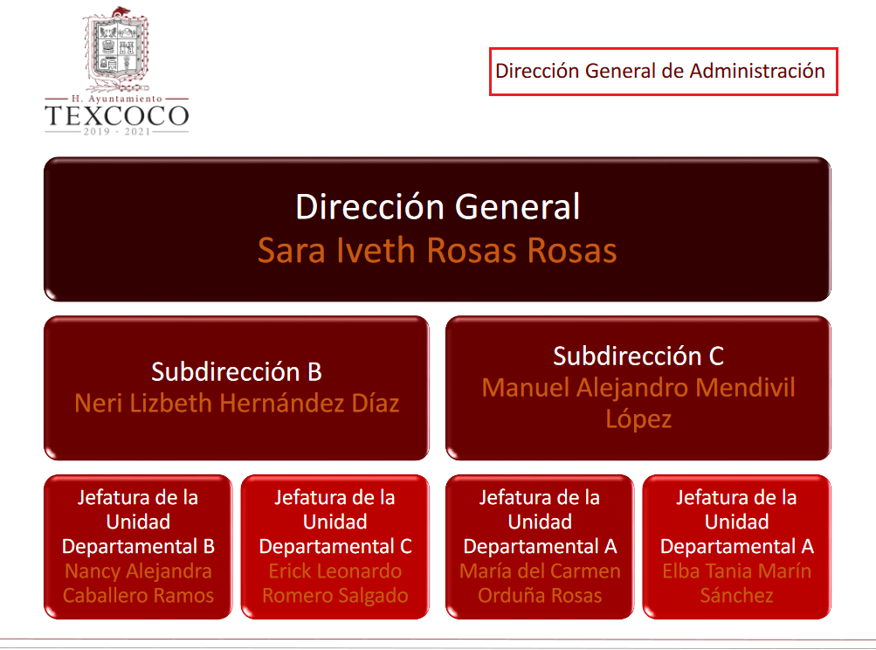
https://www.ipomex.org.mx/ipo3/lgt/indice/TEXCOCO/art_92_ii_b/2.web

De lo expuesto con anterioridad, se desprende que El Sujeto Obligado se auxilia de diversas Unidades, Direcciones, Jefaturas y Departamentos para cumplir con sus fines y objetivos, resultando de nuestro interés la esfera competencial de la Dirección de Administración. En este tenor, resultan aplicables los numerales 26 y 27 de la Ley de Contratación Pública del Estado de México; los artículos 43, 44 y 120 del Reglamento de la Ley de Contratación Pública del Estado de México; así como el artículo 79 del Bando Municipal del Ayuntamiento de Texcoco, porciones normativas que disponen a la literalidad lo siguiente:
Ley de Contratación Pública del Estado de México
“Artículo 26.- Las adquisiciones, arrendamientos y servicios se adjudicarán a través de licitaciones públicas, mediante convocatoria pública.
Artículo 27.- La Secretaría, las entidades, los tribunales administrativos y los ayuntamientos podrán adjudicar adquisiciones, arrendamientos y servicios, mediante las excepciones al procedimiento de licitación que a continuación se señalan:
- Invitación restringida.
- Adjudicación directa.” [Sic]

Reglamento de la Ley de Contratación Pública del Estado de México y Municipios
“Artículo 43.- La Secretaría, organismos auxiliares, tribunales administrativos y municipios, se auxiliarán de un Comité de Adquisiciones y Servicios, para la substanciación de los procedimientos de adquisición regulados en la Ley.
Artículo 44.- El Comité de Adquisiciones y Servicios se integrará por:
- En la Secretaría, por el titular del área encargada de operar el sistema de adquisiciones de las dependencias del Poder Ejecutivo, y en los organismos auxiliares, tribunales administrativos y municipios, por el titular de la unidad administrativa, quien fungirá como presidente;
- Un representante del área financiera de la Secretaría, entidad, tribunal administrativo o municipio, con función de vocal;
- Un representante de cada dependencia o unidad administrativa interesada en la adquisición de los bienes o contratación del servicio, con función de vocal;
- Un representante de la Consejería Jurídica o del área jurídica respectiva o quien lleve a cabo las funciones de esta naturaleza, con función de vocal;
- Un representante del Órgano de Control, con función de vocal; y
- Un secretario ejecutivo, que será designado por el presidente.
Los organismos auxiliares y tribunales administrativos que no cuenten con unidades administrativas con funciones de contraloría y jurídico, corresponderá a los titulares designar a los servidores públicos que por su perfil realicen las funciones de jurídico, y a la Contraloría, designar al servidor público que fungirá como su representante.
Los integrantes del comité tendrán derecho a voz y voto a excepción de los indicados en las fracciones V y VI, quienes sólo participarán con voz, debiendo fundamentar y motivar el sentido de su opinión, a efecto de que sea incluida en el acta correspondiente. En caso de empate, el presidente tendrá voto de calidad.
A las sesiones del comité podrá invitarse a cualquier persona cuya intervención se considere necesaria por el secretario ejecutivo, para aclarar aspectos técnicos o administrativos relacionados con los asuntos sometidos al comité.
Los integrantes del comité designarán por escrito a sus respectivos suplentes, y sólo participarán en ausencia del titular.
Los cargos de los integrantes del comité serán honoríficos.
Artículo 120.-Los contratos relacionados con las materias reguladas por la Ley referirán, como mínimo, lo siguiente:
(…)” [Sic]

Bando Municipal de Texcoco
“Artículo 79.-Para el ejercicio de sus atribuciones la Dirección General de Administración contará con las siguientes unidades administrativas:
- Subdirección de Recursos Humanos y Nómina;
- Subdirección de Adquisiciones y Licitaciones;
- Jefatura de Unidad Departamental de Informática, y
- Jefatura de Unidad Departamental de Servicios Generales.” [Sic]

En efecto, de la normatividad previamente plasmada se desprende que la adjudicación de adquisiciones, arrendamientos o servicios se subordina al principio de licitación pública y excepcionalmente a la invitación restringida, así como a la adjudicación directa, mismos que se encuentran invariablemente supeditados a la celebración de un contrato.

De manera complementaria, es menester señalar que en dicho proceso, participará un Comité de Adquisiciones y Servicios, el cual se nutre por representantes de múltiples unidades administrativas, en términos del Reglamento de la Ley de Contratación Pública del Estado de México y Municipios.

De ahí que deba arribarse a la premisa de que la información requerida es susceptible de ser generada, poseída y administrada por El Sujeto Obligado. Así las cosas, es óbice mencionar que la información requerida estriba dentro de las fronteras conceptuales del interés general y el alcance público, robustece lo anterior los artículos 24, fracción XII y 92, fracción XXIX de la Ley de Transparencia y Acceso a la Información Pública del Estado de México y Municipios, normatividad invocada cuyo contenido literal es el siguiente:
“Artículo 24. Para el cumplimiento de los objetivos de esta Ley, los sujetos obligados deberán cumplir con las siguientes obligaciones, según corresponda, de acuerdo a su naturaleza:
(…)
XII. Publicar y mantener actualizada la información relativa a las obligaciones generales de transparencia previstas en la presente Ley o determinadas así por el Instituto, y en general aquella que sea de interés público;
(…)
Artículo 92. Los sujetos obligados deberán poner a disposición del público de manera permanente y actualizada de forma sencilla, precisa y entendible, en los respectivos medios electrónicos, de acuerdo con sus facultades, atribuciones, funciones u objeto social, según corresponda, la información, por lo menos, de los temas, documentos y políticas que a continuación se señalan:
(…)
XXIX. La información sobre los procesos y resultados sobre procedimientos de adjudicación directa, invitación restringida y licitación de cualquier naturaleza, incluyendo la versión pública del expediente respectivo y de los contratos celebrados, que deberán contener, por los menos, lo siguiente:
a) De licitaciones públicas o procedimientos de invitación restringida:
1) La convocatoria o invitación emitida, así como los fundamentos legales aplicados para llevarla a cabo;
2) Los nombres de los participantes o invitados;
3) El nombre del ganador y las razones que lo justifican;
4) El área solicitante y la responsable de su ejecución;
5) Las convocatorias e invitaciones emitidas;
6) Los dictámenes y fallo de adjudicación;
7) El contrato y, en su caso, sus anexos;
8) Los mecanismos de vigilancia y supervisión, incluyendo en su caso, los estudios de impacto urbano y ambiental, según corresponda;
9) La partida presupuestal, de conformidad con el clasificador por objeto del gasto, en el caso de ser aplicable;
10) Origen de los recursos especificando si son federales, estatales o municipales, así como el tipo de fondo de participación o aportación respectiva;
11) Los convenios modificatorios que, en su caso, sean firmados, precisando el objeto y la fecha de celebración;
12) Los informes de avance físico y financiero sobre las obras o servicios contratados;
13) El convenio de terminación; y
14) El finiquito.
b) De las adjudicaciones directas:
1) La propuesta enviada por el participante;
2) Los motivos y fundamentos legales aplicados para llevarla a cabo;
3) La autorización del ejercicio de la opción;
4) En su caso, las cotizaciones consideradas, especificando los nombres de los proveedores y sus montos;
5) El nombre de la persona física o jurídica colectiva adjudicada;
6) La unidad administrativa solicitante y la responsable de su ejecución;
7) El número, fecha, el monto del contrato y el plazo de entrega o de ejecución de los servicios u obra;
8) Los mecanismos de vigilancia y supervisión, incluyendo, en su caso, los estudios de impacto urbano y ambiental, según corresponda;
9) Los informes de avance sobre las obras o servicios contratados;
10) El convenio de terminación; y
11) El finiquito.
(…)” [Sic]

Robustece lo anterior, las siguientes imágenes ilustrativas, correspondientes a la tabla de aplicabilidad del Sujeto Obligado, misma que puede ser consultada en la siguiente dirección electrónica:
https://www.infoem.org.mx/es/contenido/transparencia/directorio-de-sujetos-obligados

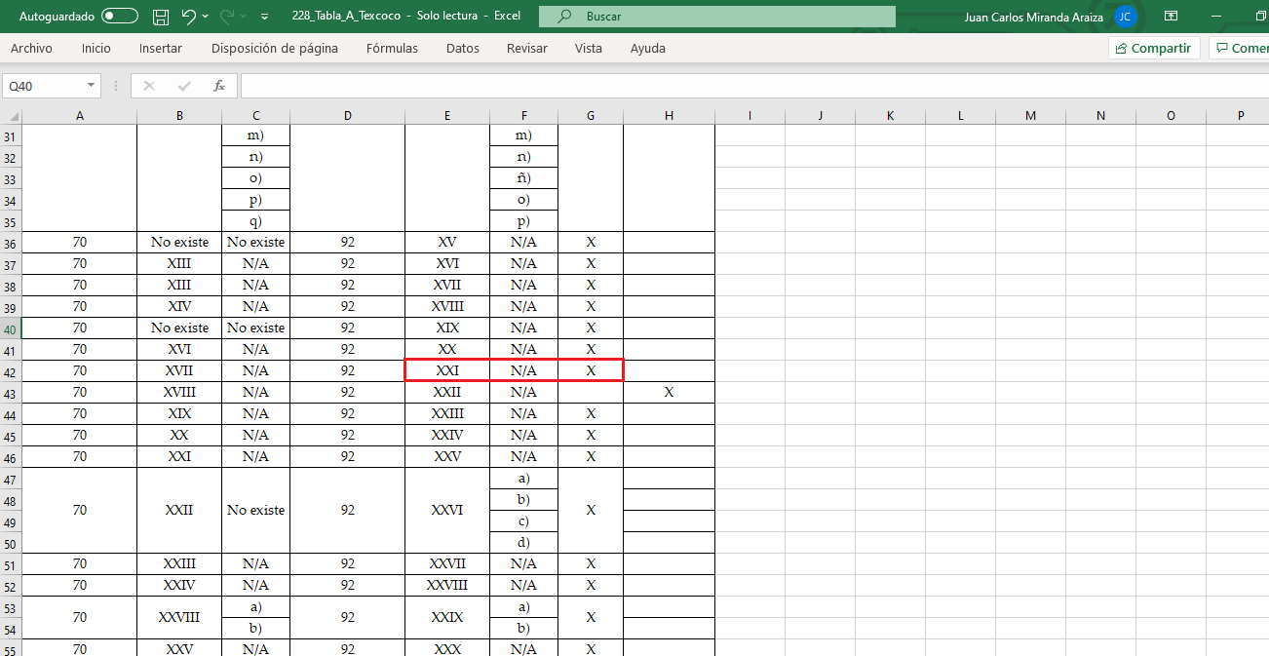
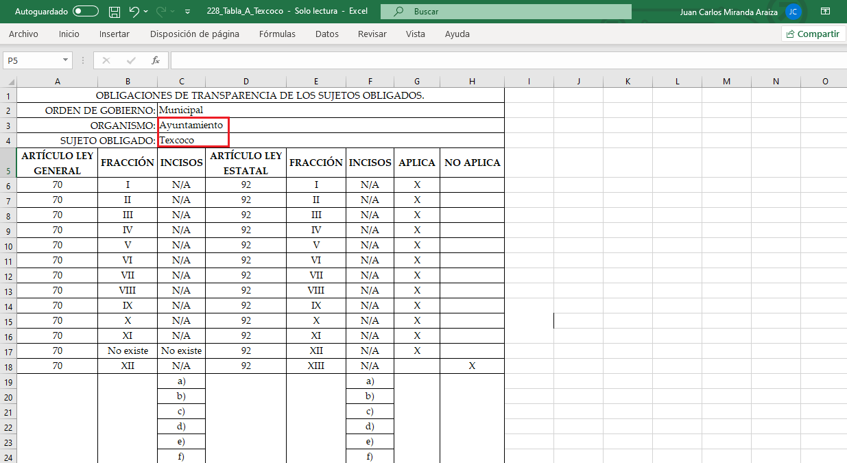

De ahí que deba arribarse a la premisa de que la información requerida es susceptible de ser generada, poseída y administrada por El Sujeto Obligado, asimismo, esta encuadra dentro de las fronteras conceptuales del interés general y el alcance público.
Aunado a lo anterior, como se mencionó en el antecedente segundo, en fecha trece de octubre de dos mil veinte, El Sujeto Obligado rindió su respuesta a la solicitud de información formulada por el particular, adjuntando para tal efecto lo siguiente:
- “resp sol 393-2020.pdf”: Oficio sin número rubricado por la Titular de la Unidad de Transparencia y dirigido al particular, en lo medular proporciona instrucciones detalladas para la consulta de la información, así como la liga electrónica https://www.ipomex.org.mx/ipo3/lgt/indice/TEXCOCO/art_92_xxix_a/1.web

En referencia a la liga electrónica en cita, resulta de nuestro interés la siguiente imagen ilustrativa:

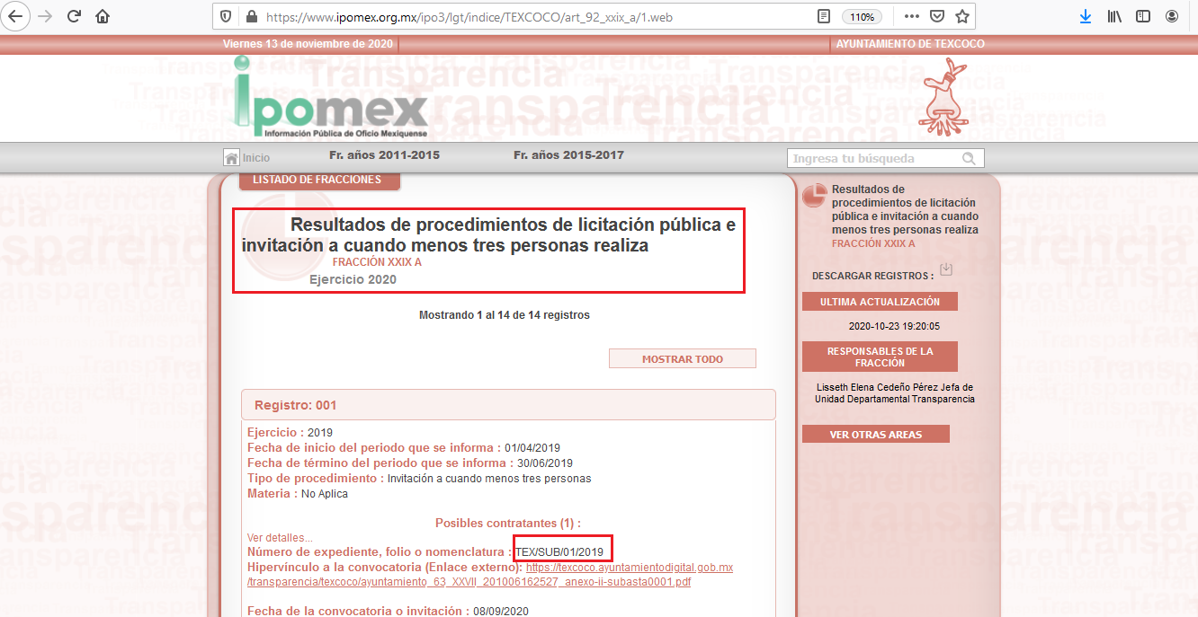
Bajo estas líneas argumentativas, en la fracción XXIX A “Resultados de procedimientos de licitación pública e invitación a cuando menos tres personas realiza” del Portal IPOMEX del Sujeto Obligado, con relación al procedimiento de licitación TEX/SUB/01/2019, únicamente los siguientes soportes documentales son susceptibles de ser consultados:
- Bases de subasta pública TEX/SUB/01/2019 para la enajenación de bienes muebles por obsoletos, signada por la Directora de Administración, consistente en 7 -siete- fojas.
- Acta de fallo signado por los integrantes del Comité de Arrendamientos, Adquisiciones de Inmuebles y Enajenaciones, de su lectura integral es posible advertir que está se encuentra incompleta, asimismo, el nombre y firma del contratista o proveedor ganador fue indebidamente testado en algunos extractos del documento.
- Presentación de propuestas, consistente en 12 -doce- fojas.

De ahí que deba arribarse a la premisa de que en el portal IPOMEX no obran diversos soportes documentales vinculados con la licitación pública TEX/SUB/01/2019 tales como el contrato y anexos del contrato, convenio modificatorio, informe de avance financiero y financiero de la obra o servicio prestado, convenio de terminación, entre otros. De igual forma, el acta de fallo no se elaboró en una correcta versión pública conforme a lo precisado con antelación.
Bajo este tenor, se actualiza la causal de procedencia inmersa en el numeral 179, fracción V de la Ley de Transparencia y Acceso a la Información Pública del Estado de México y Municipios, porción normativa que dispone a la literalidad:
“Artículo 179. El recurso de revisión es un medio de protección que la Ley otorga a los particulares, para hacer valer su derecho de acceso a la información pública, y procederá en contra de las siguientes causas:
(…)
V. La entrega de información incompleta;
(…)” [Sic]

Inconforme con la respuesta del Sujeto Obligado, El Recurrente interpuso recurso de revisión en fecha veintiuno de octubre, admitiendose el veintisiete de octubre, ambos de dos mil veinte. Señalando como razones o motivos de inconformidad:
“De conformidad con lo establecido en los artículos 176, 178 y 179, fracciones V y VI de la LEY DE TRANSPARENCIA Y ACCESO A LA INFORMACIÓN PÚBLICA DEL ESTADO DE MÉXICO Y MUNICIPIOS. Es mi derecho como solicitante de acceso a la información pública, recurrir al Recurso de Revisión, motivado por la entrega de información incompleta, por parte del sujeto obligado "AYUNTAMIENTO DE TEXCOCO". En el sentido anterior, la respuesta otorgada no contiene la información solicitada, la cual se específica a continuación en el texto original enviado en mi solicitud (folio: 00393/TEXCOCO/IP/2020): " C. Lisseth Elena Cedeño Pérez Titular De La Unidad De Transparencia Ayuntamiento De Texcoco. De conformidad con el artículo 92, fracción XXIX, inciso a. numeral 7 de la Ley de Transparencia y Acceso a la Información Pública del Estado de México y Municipios. Solicito conocer el o los contratos y de obrar, los anexos, derivados de la obligación contractual con referencia al fallo emitido por el COMITÉ DE ARRENDAMIENTOS, ADQUISICIONES DE BIENES INMUEBLES y ENAJENACIONES con respecto al procedimiento TEX/SUB/01/2019 (en adelante "el procedimiento") , y/o los documentos que formalicen la enajenación de los bienes subastados en el procedimiento, por el Ayuntamiento de Texcoco con el oferente ganador. Sin otro particular, quedo a la espera de su oportuna respuesta. XXXXXX XXXXXXX" Particularmente: el o los contratos, derivados de la obligación contractual con referencia al fallo emitido por el COMITÉ DE ARRENDAMIENTOS, ADQUISICIONES DE BIENES INMUEBLES y ENAJENACIONES con respecto al procedimiento TEX/SUB/01/2019 (en adelante "el procedimiento") , y/o los documentos que formalicen la enajenación de los bienes subastados en el procedimiento, por el Ayuntamiento de Texcoco con el oferente ganador. La respuesta otorgada por el Ayuntamiento de Texcoco, se sustenta con la siguiente fundamentación/respuesta: "Artículo 92. Los sujetos obligados deberán poner a disposición del público de manera permanente y actualizada de forma sencilla, precisa y entendible, en los respectivos medios electrónicos, de acuerdo con sus facultades, atribuciones, funciones u objeto social, según corresponda, la información, por lo menos, de los temas, documentos y políticas que a continuación se señalan: XXIX. La información sobre los procesos y resultados sobre procedimientos de adjudicación directa, invitación restringida y licitación de cualquier naturaleza, incluyendo la versión pública del expediente respectivo y de los contratos celebrados, que deberán contener, por los menos, lo siguiente: a) De licitaciones públicas o procedimientos de invitación restringida: En este sentido la información está disponible para su consulta en la siguiente liga electrónica: https://www.ipomex.org.mx/ipo3/lgt/indice/TEXCOCO/art_92_xxix_a/1.web o entrando a la plataforma de IPOMEX en la fracción XXIX A ejercicio 2019." En el enlace proporcionado, efectivamente se despliegan una serie de elementos informativos, presumiblemente al procedimiento TEX/SUB/01/2019 , y que en apariencia, algunos de ellos contienen enlaces para consultar los documentos correspondientes. Específicamente, el elemento informativo que podría contener parte de la información solicitada lleva por nombre: " Hipervínculo al documento del contrato y anexos (Enlace externo): " este, a su vez incluye el siguiente enlace electrónico/hipervínculo: " http://www.ipomex.org.mx/recursos/ipo/img/png/noaplica.png ", sin embargo este, al abrirlo, despliega la leyenda: " NO APLICA". En el sentido anterior, la respuesta otorgada por el Ayuntamiento de Texcoco, carece de la información solicita, toda vez que no proporciona, el contrato y/o anexos del procedimiento TEX/SUB/01/2019, de conformidad con el artículo 92, fracción XXIX, inciso a. numeral 7 de la Ley de Transparencia y Acceso a la Información Pública del Estado de México y Municipios. Por los motivos anteriores, me acojo ante el Instituto de Transparencia, Acceso a la Información Pública y Protección de Datos Personales del Estado de México y Municipios. Atentamente XXXXXXXXXXXXXXXX” [Sic]

De manera complementaria, adjuntó el documento electrónico “resp sol 393-2020 (2).pdf”, soporte documental que fue remitido por El Sujeto Obligado mediante respuesta primigenia, cuyo contenido fue descrito con antelación.
Por otra parte, como fue mencionado en el antecedente quinto, El Sujeto Obligado remitió su informe justificado en fecha diez de noviembre, mismo que fue puesto a la vista el trece de noviembre ambos de dos mil veinte. Describiendo su contenido a continuación:
- “manifestaciones sol 393 2020 RR 4600 2020.pdf”: Oficio libre suscrito por la Titular de la Unidad de Transparencia y dirigido al particular, en lo medular resulta de nuestro interés el siguiente extracto:
“Atendiendo este periodo de manifestaciones, con el afán de salvaguardar y resarcir posible afectación al derecho de acceso a la información se dio conocimiento al área competente en este caso a la Dirección de Administración respecto al acto impugnado por parte del solicitante. Dicha área informó que por un error involuntario se subieron los hipervínculos de no aplica, por lo que ya encuentran subsanando la fracción…” [Sic]
Adicionalmente, El Recurrente rindió manifestaciones mediante los siguientes soportes documentales:
- “Manifestaciones ante informe justificado.pdf”: Escrito libre rubricado por el particular, en síntesis, ratifica sus motivos de inconformidad, en virtud de que en el portal IPOMEX del Sujeto Obligado no se encuentra disponible el contrato requerido mediante su solicitud de información.
- “Prueba y notas sobre los enlaces otorgados en la respuesta a la solicitud 00393.png”: Captura de pantalla de la fracción XXIX A “Resultados de procedimientos de licitación pública e invitación a cuando menos tres personas realiza” del portal IPOMEX del Sujeto Obligado, registro 001, número de expediente, folio o nomenclatura TEX/SUB/01/2019 en lo medular se destaca que el apartado relativo a contrato, refleja la leyenda “No Aplica”

De ahí que deba arribarse a la premisa de que mediante respuesta primigenia se colmó parcialmente el derecho de acceso a la información pública, resultando procedente ordenar una búsqueda exhaustiva y razonable a fin de entregar versión pública de la siguiente información:
- Contratos, anexos y/o soportes documentales vinculados con la licitación pública TEX/SUB/01/2019, al once de septiembre de dos mil veinte, únicamente en alusión a lo que no fue remitido mediante respuesta primigenia, así como respecto de lo que fue enviado incompleto o indebidamente testado.
- De la versión pública
Cada sujeto obligado establecerá un Comité de Transparencia, instancia concebida como la autoridad máxima al interior del sujeto obligado en materia de acceso a la información, mismo que se integra por:
- El titular de la unidad de Transparencia;
- El responsable del área coordinadora de archivos o equivalente; y
- El titular del órgano de control o equivalente
- El servidor público encargado de la protección de los datos personales cuando sesione para cuestiones relacionadas con esta materia.

De esta manera para sustentar la elaboración de versiones públicas, los Comités de Transparencia tendrán la atribución de confirmar, modificar o revocar la clasificación de información que realicen los titulares de las áreas de los sujetos obligados, lo anterior con fundamento en el artículo 49, fracción II de la Ley de Transparencia y Acceso a la Información Pública del Estado de México y Municipios.
Aunado a que de ser en caso de contar con otra información consistente en datos personales, deberá generarse una versión pública, tal excepción a la publicidad, atiende a la coexistencia de datos públicos e información que tenga el carácter de confidencial (datos personales) o reservada, por lo que debe privilegiarse el acceso a la información bajo el principio de máxima divulgación, empero sin violar el derecho a la protección de datos personales, cuyo fundamento legal aplicable se encuentra inmerso en los numerales de la Ley de la materia, que a la letra esgrimen:
“Artículo 3. Para los efectos de la presente Ley se entenderá por:
(…)
IX. Datos personales: La información concerniente a una persona, identificada o identificable según lo dispuesto por la Ley de Protección de Datos Personales del Estado de México;
(…)
XLV. Versión pública: Documento en el que se elimine, suprime o borra la información clasificada como reservada o confidencial para permitir su acceso.
Artículo 122. La clasificación es el proceso mediante el cual el sujeto obligado determina que la información en su poder actualiza alguno de los supuestos de reserva o confidencialidad, de conformidad con lo dispuesto en el presente título.
[…]
Artículo 132. La clasificación de la información se llevará a cabo en el momento en que:
[…]
II. Se determine mediante resolución de autoridad competente; o
(…)
Artículo 137. Cuando un mismo medio, impreso o electrónico, contenga información pública y reservada o confidencial, la Unidad de Transparencia para efectos de atender una solicitud de información, deberán elaborar una versión pública en la que se testen las partes o secciones clasificadas, indicando su contenido de manera genérica y fundando y motivando su clasificación.” [Sic]

Verbigracia, previo a poner a disposición la información correspondiente debe considerarse que tiene carácter de confidencial el Registro Federal de Contribuyentes (RFC) que no sean de proveedores, cuenta bancaria, la Clave Única de Registro de Población (CURP), domicilio particular, teléfono particular, el nombre de las personas físicas que no tengan la calidad de servidor público o aquellos que no reciban recursos públicos, entre otros considerados como datos personales en términos de la normatividad aplicable.
En cuanto al Registro Federal de Contribuyentes de las personas físicas constituye un dato personal, ya que para su obtención es necesario acreditar ante la autoridad fiscal previamente la identidad de la persona, su fecha de nacimiento, entre otros aspectos.
Ahora bien, las personas físicas tramitan su inscripción en el registro con el propósito de realizar —mediante esa clave de identificación— operaciones o actividades de naturaleza fiscal, la cual, les permite hacer identificable respecto de una situación fiscal determinada.
Lo anterior es compartido por el ahora Instituto Nacional de Transparencia, Acceso a la Información y Protección de Datos Personales (INAI), conforme al criterio 19/17, el cual es del tenor literal siguiente:
“REGISTRO FEDERAL DE CONTRIBUYENTES (RFC) DE PERSONAS FÍSICAS.
El RFC es una clave de carácter fiscal, única e irrepetible, que permite identificar al titular, su edad y fecha de nacimiento, por lo que es un dato personal de carácter confidencial.
Resoluciones:
RRA 0189/17. Morena. 08 de febrero de 2017. Por unanimidad. Comisionado Ponente Joel Salas Suárez.
RRA 0677/17. Universidad Nacional Autónoma de México. 08 de marzo de 2017. Por unanimidad. Comisionado Ponente Rosendoevgueni Monterrey Chepov.
RRA 1564/17. Tribunal Electoral del Poder Judicial de la Federación. 26 de abril de 2017. Por unanimidad. Comisionado Ponente Oscar Mauricio Guerra Ford.” [Sic]

Así, el RFC se vincula al nombre de su titular, permite identificar la edad de la persona, su fecha de nacimiento, así como su homoclave, la cual es única e irrepetible y determina justamente la identificación de dicha persona para efectos fiscales, por lo éste constituye un dato personal que concierne a una persona física identificada e identificable.
En cuanto a la Clave Única de Registro de Población (CURP) en virtud de que éste se integra por datos personales que únicamente le conciernen a un particular como son su fecha de nacimiento, su nombre, sus apellidos y su lugar de nacimiento; información que permite distinguirlo del resto de los habitantes, se considera que es de carácter confidencial.
Argumento que es compartido por el Instituto Nacional de Transparencia, Acceso a la Información y Protección de Datos Personales, conforme al criterio número 18/17 el cual refiere:
“CLAVE ÚNICA DE REGISTRO DE POBLACIÓN (CURP).
La Clave Única de Registro de Población se integra por datos personales que sólo conciernen al particular titular de la misma, como lo son su nombre, apellidos, fecha de nacimiento, lugar de nacimiento y sexo. Dichos datos, constituyen información que distingue plenamente a una persona física del resto de los habitantes del país, por lo que la CURP está considerada como información confidencial”.
Resoluciones:
RRA 3995/16. Secretaría de la Defensa Nacional. 1 de febrero de 2017. Por unanimidad. Comisionado Ponente Rosendoevgueni Monterrey Chepov.
RRA 0937/17. Senado de la República. 15 de marzo de 2017. Por unanimidad. Comisionada Ponente Ximena Puente de la Mora.
RRA 0478/17. Secretaría de Relaciones Exteriores. 26 de abril de 2017. Por unanimidad. Comisionada Ponente Areli Cano Guadiana.” [Sic]

Lo anterior, sólo en caso de advertir información susceptible de clasificar, por ende, resulta necesario que el Comité de Transparencia del Sujeto Obligado emita el Acuerdo de Clasificación correspondiente que sustente la versión pública, el cual deberá cumplir cabalmente las formalidades previstas en el artículo 137 de la Ley de Transparencia y Acceso a la Información Pública del Estado de México y Municipios, así como los numerales aplicables de los LINEAMIENTOS GENERALES EN MATERIA DE CLASIFICACIÓN Y DESCLASIFICACIÓN DE LA INFORMACIÓN, ASÍ COMO PARA LA ELABORACIÓN DE VERSIONES PÚBLICAS, publicados en el Diario Oficial de la Federación en fecha quince de abril de dos mil dieciséis, mediante Acuerdo del Consejo Nacional del Sistema Nacional de Transparencia, Acceso a la Información Pública y Protección de Datos Personales.
En mérito de lo expuesto en líneas anteriores, resultan parcialmente fundados los motivos de inconformidad vertidos por El Recurrente, por ello con fundamento en el artículo 186 fracción III de la Ley de Transparencia y Acceso a la Información Pública del Estado de México y Municipios, se MODIFICA la respuesta a la solicitud de información 00393/TEXCOCO/IP/2020, que ha sido materia del presente fallo.
Razón por la cual es dable ORDENAR al Sujeto Obligado haga entrega al Recurrente vía SAIMEX, de la información precisada con anterioridad.
Por lo antes expuesto y fundado es de resolverse y;

S E RESUELVE
PRIMERO. Se MODIFICA la respuesta entregada por EL SUJETO OBLIGADO a la solicitud de información número 00393/TEXCOCO/IP/2020, por resultar parcialmente fundados los motivos de inconformidad que arguye EL RECURRENTE, en términos del Considerando CUARTO de la presente resolución.

SEGUNDO. Se ORDENA al SUJETO OBLIGADO realizar una búsqueda exhaustiva y razonable a fin de entregar al RECURRENTE, en versión pública, a través del SAIMEX, de lo siguiente:
- Contratos, anexos y/o soportes documentales vinculados con la licitación pública TEX/SUB/01/2019, al once de septiembre de dos mil veinte, únicamente en alusión a lo que no fue remitido mediante respuesta primigenia, así como respecto a lo que fue enviado incompleto o indebidamente testado.
Para la entrega en versión pública deberá emitir el Acuerdo del Comité de Transparencia en términos de los artículos 49, fracción VIII y 132 fracción II de la Ley de Transparencia y Acceso a la Información Pública del Estado de México y Municipios, en el que funde y motive las razones sobre los datos que se supriman o eliminen y se ponga a disposición del recurrente.

TERCERO. Notifíquese al Titular de la Unidad de Transparencia del SUJETO OBLIGADO, para que conforme al artículo 186 último párrafo, 189 segundo párrafo y 194 de la Ley de Transparencia y Acceso a la Información Pública del Estado de México y Municipios; dé cumplimiento a lo ordenado dentro del plazo de diez días hábiles, debiendo informar a este Instituto en un plazo de tres días hábiles siguientes sobre el cumplimiento dado a la presente resolución.

CUARTO.- NOTIFÍQUESE al RECURRENTE la presente resolución, y hágase de su conocimiento que en caso de que considere que le cause algún perjuicio, podrá promover el Juicio de Amparo en los términos de las leyes aplicables, de acuerdo a lo estipulado por el artículo 196, de la Ley de Transparencia y Acceso a la Información Pública del Estado de México y Municipios.

ASÍ LO RESUELVE, POR UNANIMIDAD DE VOTOS, EL PLENO DEL INSTITUTO DE TRANSPARENCIA, ACCESO A LA INFORMACIÓN PÚBLICA Y PROTECCIÓN DE DATOS PERSONALES DEL ESTADO DE MÉXICO Y MUNICIPIOS, CONFORMADO POR LOS COMISIONADOS ZULEMA MARTÍNEZ SÁNCHEZ, EVA ABAID YAPUR, JOSÉ GUADALUPE LUNA HERNÁNDEZ, JAVIER MARTÍNEZ CRUZ Y LUIS GUSTAVO PARRA NORIEGA EN LA VIGÉSIMA OCTAVA SESIÓN ORDINARIA CELEBRADA EL VEINTICINCO DE NOVIEMBRE DE DOS MIL VEINTE, ANTE EL SECRETARIO TÉCNICO DEL PLENO, ALEXIS TAPIA RAMÍREZ.

Zulema Martínez Sánchez
Comisionada Presidenta
(Rúbrica).

Eva Abaid Yapur
Comisionada
(Rúbrica).

José Guadalupe Luna Hernández
Comisionado
(Rúbrica).

Alexis Tapia Ramírez
Secretario Técnico del Pleno
(Rúbrica).

Javier Martínez Cruz
Comisionado
(Rúbrica).

Luis Gustavo Parra Noriega
Comisionado
(Rúbrica).

Esta hoja corresponde a la resolución de fecha veinticinco de noviembre de dos mil veinte, emitida en el recurso de revisión 04600/INFOEM/IP/RR/2020.
OSAM/JCMA

IMPROCEDENCIA Y SOBRESEIMIENTO EN EL JUICIO DE AMPARO. LAS CAUSAS PREVISTAS EN LOS ARTÍCULOS 73 Y 74 DE LA LEY DE LA MATERIA, RESPECTIVAMENTE, NO SON INCOMPATIBLES CON EL ARTÍCULO 25.1 DE LA CONVENCIÓN AMERICANA SOBRE DERECHOS HUMANOS. Del examen de compatibilidad de los artículos 73 y 74 de la Ley de Amparo con el artículo 25.1 de la Convención Americana sobre Derechos Humanos no se advierte que el derecho interno desatienda los estándares que pretenden proteger los derechos humanos en dicho tratado, por regular causas de improcedencia y sobreseimiento que impiden abordar el estudio de fondo del asunto en el juicio de amparo, en virtud de que el propósito de condicionar el acceso a los tribunales para evitar un sobrecargo de casos sin mérito, es en sí legítimo, por lo que esa compatibilidad, en cuanto a los requisitos para la admisibilidad de los recursos dependerá, en principio, de los siguientes criterios: no pueden ser irracionales ni de tal naturaleza que despojen al derecho de su esencia, ni discriminatorios y, en el caso, la razonabilidad de esas causas se justifica por la viabilidad de que una eventual sentencia concesoria tenga un ámbito de protección concreto y no entre en conflicto con el orden jurídico, no son de tal naturaleza que despojen al derecho de su esencia ni tampoco son discriminatorias, pues no existe alguna condicionante para su aplicabilidad, en función de cuestiones personales o particulares del quejoso. Por tanto, las indicadas causas de improcedencia y sobreseimiento no son incompatibles con el citado precepto 25.1, pues no impiden decidir sencilla, rápida y efectivamente sobre los derechos fundamentales reclamados como violados dentro del juicio de garantías.

